**Aplicativo web-móvil para el seguimiento de prácticas formativas CEMPRE**

**Presentado por:**

**Rafael Eduardo Pedraza Moya**

**Ana Maria Melo Rodríguez**

**Asignatura:**

**Ingeniería de software 1**

**Ing. Eydy Suárez Brieva**

**INGENIERIA DE SISTEMAS**

**FACULTAD DE INGENIERIA Y TECNOLOGICAS**

**UNIVERSIDAD POPULAR DEL CESAR**

**VALLEDUPAR – CESAR**

**2018**

**Contenido**

**Titulo** 2

**Autor y docente** 3

**Línea de investigación** 3

**Estado del arte** 3

**Descripción del problema** 5

**Justificación.** 6

**Objetivos.** 6

**objetivo general.** 7

**objetivos específicos.** 7

**Cronograma de actividades.** 8

**Especificación de los roles.** 9

**Requerimientos Funcionales** ………………………………………………………………10

**Historias de Usuario.** 13

**Pila del producto………………………………………………………………………………………..**16

**Spring Backlog**………………………………………………………………………………… ….. ………………………………………...17

**Formulario de reunión retrospectiva……………………………………………….……….**18

**Diagrama de casos de uso……………………………………………………………………………**19

**Bibliografía……………………………………………………………………………………………...20**

**Titulo**

Aplicación web móvil para el seguimiento de prácticas formativas CEMPRE

**Autor y docente**

**Autor (es):** Ana Maria Melo Rodríguez, Rafael Eduardo Pedraza

**Docente:** Ing. Eydy del Carmen Suarez Brieva

**Correo electrónico:** Ing. Eydy del Carmen Suarez Brieva

**Twitter:** [@eydysuarez](https://twitter.com/eydysuarez)

**Número de estudiantes:** 2

|  |  |  |
| --- | --- | --- |
| **Persona** | **Contacto** | **Rol** |
| Rafael Pedraza | 302 281 4852 | Scrum master |
| Ana María Melo | 304 3670058  Ana2719.am@gmail.com | Equipo de trabajo |

**Línea de investigación**

El siguiente proyecto se enfoca en la línea de investigación Ingeniería del software y la sublínea de investigación en desarrollo de software y aplicaciones web, busca aplicar conocimientos estudiados y puestos en práctica de la Ingeniera de Sistemas, de tal manera que permitan solucionar problemas que requieran el desarrollo y mantenimiento de software y ambientes web, atendiendo a requerimientos de diversos tipos de usuarios. En ese orden de ideas el aplicativo web desarrollado se enfoca en esta línea debido a que facilita la accesibilidad a la información y disponibilidad permanente, optimizando los procesos y lograr competividad referente al servicio que se ofrece.

**Estado del arte**

Los sistemas de información han contribuido a racionalizar la administración de la tecnología en las organizaciones permitiendo apoyar la toma de decisiones y controlar todas las actividades dentro de ella, es importante resaltar la utilización de las aplicaciones web y la facilidad de accesibilidad que estas brindan desde cualquier sitio con conexión a internet orientados a la gestión. Fuente

A continuación, mostraremos aplicaciones web para la gestión de procesos administrativos y académicos a nivel internacional, nacional y regional.

**Internacional**

**Titulo**

Sistema de Gestión Digital para mejorar los procesos administrativos de Instituciones de Educación Superior: Caso de estudio en la Universidad Autónoma Metropolitana

**Autor**

Rafaela Silva Elena Cruz Iris Méndez José Ángel Hernández Universidad Autónoma Metropolitana México

**Descripción del proyecto**

En este trabajo se asocia el mejoramiento de las Instituciones de Educación Superior al aumento en el desempeño y eficiencia de las funciones administrativas, aplicando el enfoque de procesos. Existen 3 niveles en la administración de una organización: el estratégico, el táctico y el operativo. Lo cual desencadena en 3 procesos: el que planea, el que elabora y el que verifica, cada uno de ellos con sus procedimientos

**Nacional**

**Titulo**

Diseño e implementación del sitio web para dar a conocer los procesos académicos y administrativos que se desarrollan en la comunidad de la institución educativa Vicente Roig y Villalba de Fonseca – la guajira, utilizando Dreamweaver y flash

**Autor**

Joel Fernández Vargas

Juan José pineda Balaguera

Rafael Emiro Fonseca Ureche

**Descripción del proyecto**

**Descripción del problema**

El centro de estudios empresariales de la Universidad Popular Del Cesar CEMPRE actualmente si cuenta con una página web, pero esta no cumple con las funcionalidades requeridas.

La misión de esta institución es trabajar por el bien de la Universidad Popular del Cesar, luchando por afianzar sus áreas al que hacer de la institución, promoviendo la solidaridad gremial, con la eficiencia y la tecnología, impulsando el desarrollo intelectual, económico y social de sus actores principales, estudiantes y egresados.

Actualmente esta institución realiza todos sus procesos y solicitudes de manera manual, lo cual dificulta un poco el control y la rapidez de los aspirantes a la hora de realizar sus prácticas. Ya que no cuenta con la plataforma para el seguimiento de las prácticas formativas, se requiere una aplicación web que permita automatizar el proceso de solicitudes y que CEMPRE se encargue de asignarle a cada estudiante que aspira realizar sus prácticas formativas con opción de grado.

Esta aplicación tiene como finalidad alcanzar la eficiencia en el control al implementar un sistema automatizado que permita consolidar los datos que existen en la institución, además del mejoramiento de la calidad académica ser un modelo de desarrollo académico y practico donde se trabaje por la dinámica empresarial y consolidar el enlace Universidad –Sector Empresarial

**Justificación.**

Esta situación ha llevado a que en este presente proyecto se realice un Aplicativo web-móvil para el seguimiento de prácticas de la universidad Popular del cesar el cual no cuenta con un sistema de información responsable. Tomando en cuenta las necesidades de CEMPRE se requiere optimizar sus procesos, para atender ante cualquier solicitud por parte del estudiante, este aplicativo tendrá el propósito de facilitar y agilizar el proceso para las actividades académicas y opciones de grado al realizar consultas. Para la institución sería un importante avance como para los que ejercen y solicitan de su servicio, logrando facilitar las actividades de los usuarios.

Por todo lo antes dicho, el proyecto es justificado desde lo teórico porque en él se construyen nuevos conocimientos acerca de la implementación de nuevas herramientas tecnológicas en este departamento que carece de dicha tecnología. Y por otra parte se justifica en lo práctico debido a que los resultados que obtendrán serán beneficio de su trabajo y mejor prestación de servicio. Se justifica en lo metodológico, porque la técnica que se utiliza en el proyecto permite la obtención de la información atreves del análisis y la observación de datos, por medio del seguimiento en tiempo real de manera que pueda ser utilizara en todo el proceso.

**Objetivos.**

**Objetivo general.**

* Implementar un aplicativo web-móvil para el seguimiento de prácticas formativas CEMPRE

**Objetivos específicos.**

* Identificar los procesos administrativos que se llevan actualmente en la oficina de CEMPRE.
* Hacer un breve análisis
* Desarrollar una interfaz que proporcione acceso a todos los procesos administrativos.
* Desarrollar los módulos para la inscripción del estudiante que aspire a prestar las prácticas, registro de los estudiantes que ya han sido escogidos por el departamento, así como el registro de la empresa que desea ser parte de la institución.

.

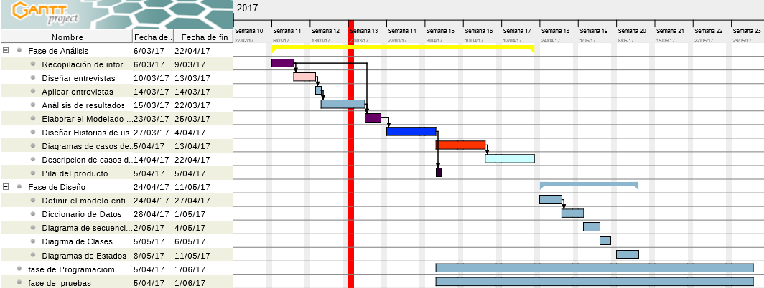**Cronograma de actividades.**

# **Especificación de los roles.**

|  |  |  |
| --- | --- | --- |
| **Especificación de los roles de la persona** | **Contacto** | **Rol** |
| Rafael Pedraza | [rafaelpedraza1810@gmail.com](mailto:%20rafaelpedraza1810@gmail.com) | Desarrollador |
| Ana María Melo | [ana2719.am@gmail.com](mailto:ana2719.am@gmail.com) | Equipo de trabajo |

# **Requerimientos Funcionales**

|  |  |  |  |
| --- | --- | --- | --- |
| **Número** | **Requerimiento** | **Descripción** | **Prioridad** |
| **RF1** | Inscripción o registro | El estudiante deberá completar los requisitos para que se haga oficial su participación de las prácticas, deberá llenar unos campos obligatorios y adjuntar ciertos archivos. | **1** |
| **RF2** | Notificación | El grupo de trabajo CEMPRE en compañía con la empresa (solicitante) seleccionarán a los estudiantes que cumplan los requisitos y a estos se les notificara por medio de correo electrónico. |  |
| **RF4** | Solicitud de practicantes | Se obtendrá el listado de los estudiantes que deseen realizar las prácticas de acuerdo a su perfil. |  |
| **RF5** | Registro de empresa | Toda empresa que dese ser parte de este centro de estudios tendrá que diligenciar unos formatos y pasar por ciertos filtros o comprobación de requisitos para ser parte de CEMPRE. |  |
| **RF6** | Registro de supervisión | Se reflejara las observaciones que realice el supervisor al respecto de la práctica que esté realizando el estudiante. |  |
| **RF7** | Registro de informes | Se reportaran las calificaciones por parte del docente encargado y las prácticas realizadas por el estudiante. |  |

# **Historias de Usuario.**

|  |  |
| --- | --- |
| **Historias de usuario** | |
| **Numero:** HU001 | **Usuario:** Estudiante |
| **Nombre de Historia:** | Registro de estudiantes |
| **Puntos estimados:** 7 Horas | |
| **Programador responsable:** Rafael Pedraza | |
| **Descripción:**  Como: Estudiante  Quiero: Poder registrar mi hoja de vida junto con mi perfil profesional  Para: Poder realizar mis prácticas de grado con alguna empresa | |
| **Validación:** | |

|  |  |
| --- | --- |
| **Historias de usuario** | |
| **Numero:** HU002 | **Usuario:** Administrador |
| **Nombre de Historia:** | Solicitud de practicantes |
| **Puntos estimados:** 10 Horas | |
| **Programador responsable:** Rafael Pedraza | |
| **Descripción:**  Como: Administrador  Quiero: Poder tener un listado de todos aquellos estudiantes quieran realizar sus prácticas empresariales con opción de grado  Para: Que de acuerdo con su perfil y sus experiencias pueda ser asignado alguna empresa asociada a nosotros | |
| **Validación:** El estudiante debió previamente adjuntar su cedula en el registro y todos los datos pertinentes | |

|  |  |
| --- | --- |
| **Historias de usuario** | |
| **Numero:** HU003 | **Usuario:** Administrador |
| **Nombre de Historia:** | Registro de empresa |
| **Puntos estimados:** 7 Horas | |
| **Programador responsable:** Rafael Pedraza | |
| **Descripción:**  Como: Administrador  Quiero: Registrar empresas que deseen asociarse a CEMPRE con afines a cada carrera en busca de practicantes.  Para: Que de acuerdo al perfil que ellos estén buscando se le asigne un estudiante. | |
| **Validación:** La empresa debe cumplir con los requisitos necesarios para que se puedan realizar dichas practicas | |

|  |  |
| --- | --- |
| **Historias de usuario** | |
| **Numero:** HU004 | **Usuario:** Administrador |
| **Nombre de Historia:** | Solicitud de prácticas curriculares |
| **Puntos estimados:** 8 Horas | |
| **Programador responsable:** Rafael Pedraza | |
| **Descripción:**  Como: Administrador  Quiero: Que el estudiante diligencie el formato de hoja de vida que tenemos en nuestra web con la información requerida.  Para: Llevar a cabo prácticas con alguna empresa de preferencia o cualquier otra que cumpla con cada requisito que CEMPRE plantee | |
| **Validación:** El estudiante debe haber aprobado los créditos necesarios y se encuentre en semestre requerido para llevar a cabo dicha práctica. | |

|  |  |
| --- | --- |
| **Historias de usuario** | |
| **Numero:** HU005 | **Usuario:** Administrador |
| **Nombre de Historia:** | Registro de supervisión |
| **Puntos estimados:** 10 Horas | |
| **Programador responsable:** Rafael Pedraza | |
| **Descripción:**  Como: Administrador  Quiero: Poder registrar la visita por parte del coordinador de prácticas a la empresa.  Para: Constatar si la empresa cumple con los requisitos mínimos para recibir al practicante | |
| **Validación:** | |

|  |  |
| --- | --- |
| **Historias de usuario** | |
| **Numero:** HU006 | **Usuario:** Administrador |
| **Nombre de Historia:** | Registro de inducción |
| **Puntos estimados:** 10 Horas | |
| **Programador responsable:** Rafael Pedraza | |
| **Descripción:** Como: Administrador  Quiero: En mi sistema registrar una fecha programada de inducción para todos aquellos estudiantes que se le fue aprobada la práctica.  Para: Que el practicante conozca todo lo concerniente al Centro de Estudios Empresariales, al igual la metodología utilizada para el desarrollo de los informes que deberá presentar al CEMPRE. | |
| **Validación:** | |

|  |  |
| --- | --- |
| **Historias de usuario** | |
| **Numero:** HU007 | **Usuario:** Administrador |
| **Nombre de Historia:** | Diplomado con opción de grado |
| **Puntos estimados:** 10 Horas | |
| **Programador responsable:** Rafael Pedraza | |
| **Descripción:** Como: Administrador  Quiero: Inscribirme y matricularme enviando mis recibos de pago  Para: que el practicante conozca todo lo concerniente al Centro de Estudios Empresariales, al igual la metodología utilizada para el desarrollo de los informes que deberá presentar al CEMPRE. | |
| **Validación:** | |

|  |  |
| --- | --- |
| **Historias de usuario** | |
| **Numero:** HU008 | **Usuario:** Administrador |
| **Nombre de Historia:** | Cronograma de actividades |
| **Puntos estimados:** 9 Horas | |
| **Programador responsable:** Rafael Pedraza | |
| **Descripción:**  Como: Administrador  Quiero: en mi sistema registrar las fechas para las solicitudes de expedientes y entrega de documentación  Para: todas las personas interesadas en graduarse | |
| * **Validación:** * Haber terminado con la totalidad de asignaturas del plan de estudio. * Haber aprobado y/o completado satisfactoriamente la modalidad de grado escogida. * Haber presentado las Pruebas ECAES. | |

|  |  |
| --- | --- |
| **Historias de usuario** | |
| **Numero:** HU009 | **Usuario:** Administrador |
| **Nombre de Historia:** | Notificación |
| **Puntos estimados:** 11 Horas | |
| **Programador responsable:** Rafael Pedraza | |
| **Descripción:** Como: Administrador  Quiero: poder notificar al estudiante cuando ya haya sido aceptado  Para: que empiece a realizar sus prácticas empresariales con la empresa que el estudiante haya escogido anteriormente. | |
| * **Validación:** | |

|  |  |
| --- | --- |
| **Historias de usuario** | |
| **Numero:** HU010 | **Usuario:** Administrador |
| **Nombre de Historia:** | Registro de informes |
| **Puntos estimados:** 11 Horas | |
| **Programador responsable:** Rafael Pedraza | |
| **Descripción:** Como: Administrador  Quiero: que en mi sistema se registren los reportes realizados por los docentes, así como del estudiante sobre todo lo que ha realizado.  Para: Constatar que está haciendo bien su trabajo con el cargo que se le fue impuesto. | |
| * **Validación:** | |

# **Pila del producto.**

|  |  |  |  |  |  |  |  |  |
| --- | --- | --- | --- | --- | --- | --- | --- | --- |
| **Identificador de la Tarea** | **Identificador de la Historia (ID)** | **Tarea o enunciado de la historia** | **Estimación en días** | **Responsable** | **Prioridad** | **Estado** | **Comentarios** | **Aprobado** |
| 1 | 1 | Registro de Estudiantes | 2 | RAFAEL PEDRAZA | ALTA | TERMINADO | NINGUNO |  |
| 2 | 2 | Solicitud de practicantes | 3 | RAFAEL PEDRAZA | ALTA | TERMINADO | NINGUNO |  |
| 3 | 3 | Registro de empresa | 3 | RAFAEL PEDRAZA | ALTA | TERMINADO | NINGUNO |  |
| 4 | 4 | Solicitud de prácticas curriculares | 2 | RAFAEL PEDRAZA | ALTA | TERMINADO | NINGUNO |  |
| 5 | 5 | Registro de supervisión | 2 | RAFAEL PEDRAZA | ALTA | TERMINADO | NINGUNO |  |
| 6 | 6 | Registro de inducción | 3 | RAFAEL PEDRAZA | MEDIA | TERMINADO | NINGUNO |  |
| 7 | 7 | Diplomados con opción de grado | 3 | RAFAEL PEDRAZA | ALTA | TERMINADO | NINGUNO |  |
| 8 | 8 | Cronograma de actividades | 1 | RAFAEL PEDRAZA | MEDIA | TERMINADO | NINGUNO |  |
| 9 | 9 | Notificación | 2 | RAFAEL PEDRAZA | ALTA | TERMINADO | NINGUNO |  |
| 10 | 10 | Registro de informe | 1 | RAFAEL PEDRAZA | ALTA | TERMINADO | NINGUNO |  |

**Spring Backlog**

|  |  |  |  |  |  |  |  |  |  |  |  |  |  |  |  |  |  |  |  |  |
| --- | --- | --- | --- | --- | --- | --- | --- | --- | --- | --- | --- | --- | --- | --- | --- | --- | --- | --- | --- | --- |
| **Requisito** | **Tarea** | **Quién**  **La realiza** | **Estado** | **Día** | **1** | **2** | **3** | **4** | **5** | **6** | **7** | **8** | **9** | **10** | **11** | **12** | **13** | **14** | **15** | **16** |
| **Horas** | **192** | **180** | **168** | **156** | **144** | **132** | **120** | **108** | **96** | **84** | **72** | **60** | **48** | **36** | **24** | **12** |
| **Registro de estudiante** | **A** | **Rafael Pedraza** | **Terminado** | **1** | **16** | **12** | **8** | **4** | **0** |  |  |  |  |  |  |  |  |  |  |  |
| **Solicitud de practicantes** | **B** | **Rafael Pedraza** | **Terminado** | **4** | **20** | **20** | **20** | **16** | **12** |  |  |  |  |  |  |  |  |  |  |  |
| **Registro de empresa** | **C** | **Rafael Pedraza** | **Terminado** | **3** | **24** | **24** | **24** | **24** | **24** | **24** | **24** | **24** | **20** | **16** | **12** | **8** | **4** | **0** |  |  |
| **Solicitud de prácticas curriculares** | **D** | **Rafael Pedraza** | **Terminado** | **5** |  |  |  |  |  |  |  |  |  |  |  |  |  |  |  |  |
| **Registro de inducción** | **E** | **Rafael Pedraza** | **Terminado** | **5** | **24** | **24** | **24** | **24** | **24** | **24** | **24** | **24** | **20** | **16** | **12** | **8** | **4** | **0** |  |  |
| **Diplomados con opción de grado** | **F** | **Rafael Peraza** | **Terminado** | **5** |  |  |  |  |  |  |  |  |  |  |  |  |  |  |  |  |
| **Cronograma de actividades** | **G** | **Rafael Pedraza** | **Terminado** | **5** | **20** | **20** | **16** | **12** | **8** | **8** | **4** | **4** | **4** | **4** | **0** |  |  |  |  |  |
| **Notificación** | **H** | **Rafael Pedraza** | **Terminado** | **5** |  |  |  |  |  |  |  |  |  |  |  |  |  |  |  |  |
| **Registro de informe** | **I** | **Rafael Pedraza** | **Terminado** | **4** |  |  |  |  |  |  |  |  |  |  |  |  |  |  |  |  |

**FORMULARIO DE REUNION RESTROSPECTIVA**

|  |  |  |
| --- | --- | --- |
| **¿Qué salió bien en la iteración? (aciertos)** | **¿Qué no salió bien en la iteración? (errores)** | **¿Qué mejoras vamos a implementar en la próxima iteración? (recomendaciones de mejora continua)** |
| Las reuniones diarias fueron hechas correctamente | Estimación del esfuerzo del equipo de trabajo | Tener en cuenta el rendimiento individual de cada miembro del equipo |
| La priorización de las historias fue correcta | Se realizaron las tareas planeadas | Planear cada evento con fecha fijas para no aplazar las actividades |
| Se realizaron las tareas planeadas | Debido a la falta de conocimiento, demora en planear cada tarea a realizar | Tener con más claridad cuál es la priorización en la planeación de las tareas |

**DIAGRAMAS DE CASO DE USO**

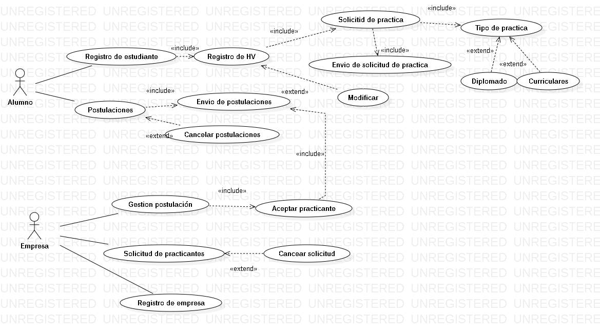

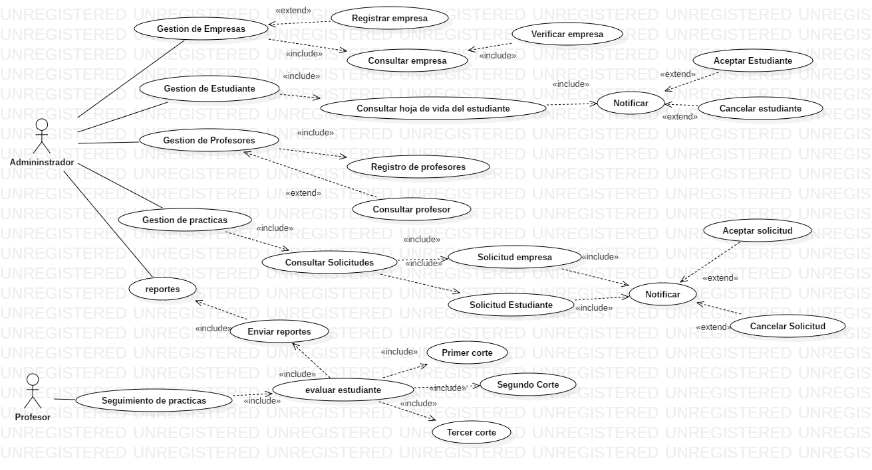

**DIAGRAMA DE ACTIVIDAD**

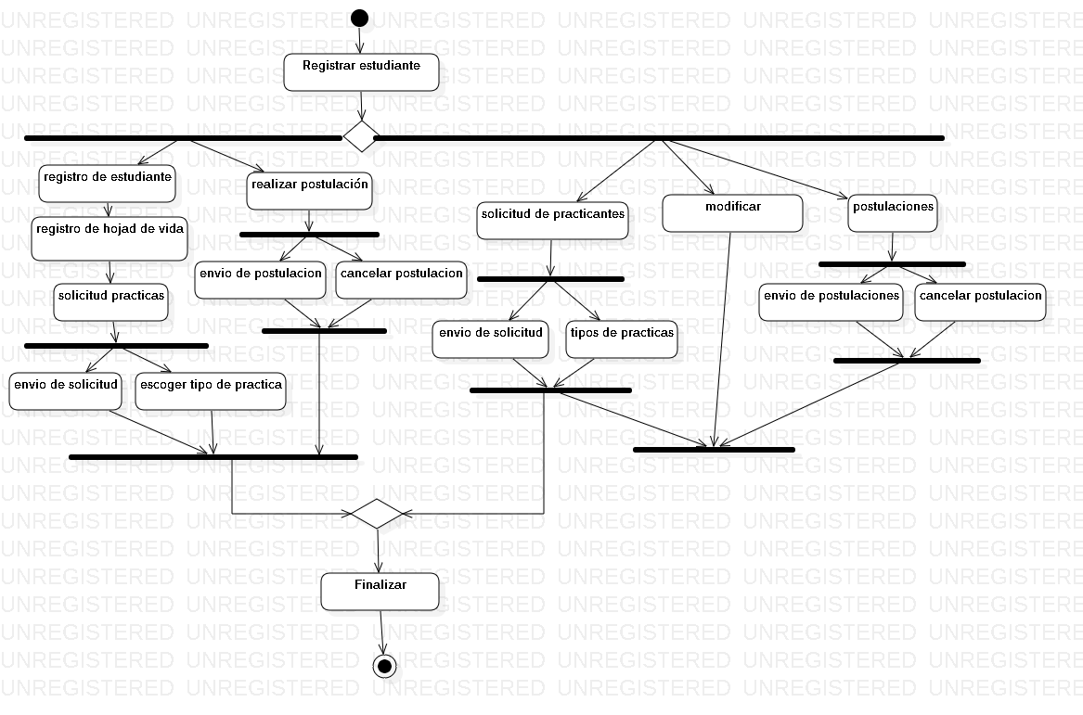

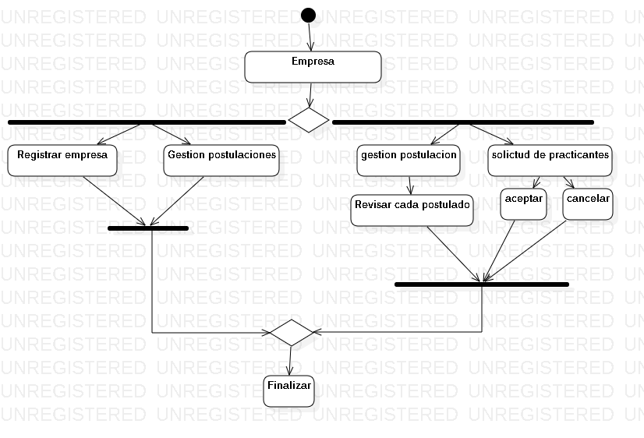

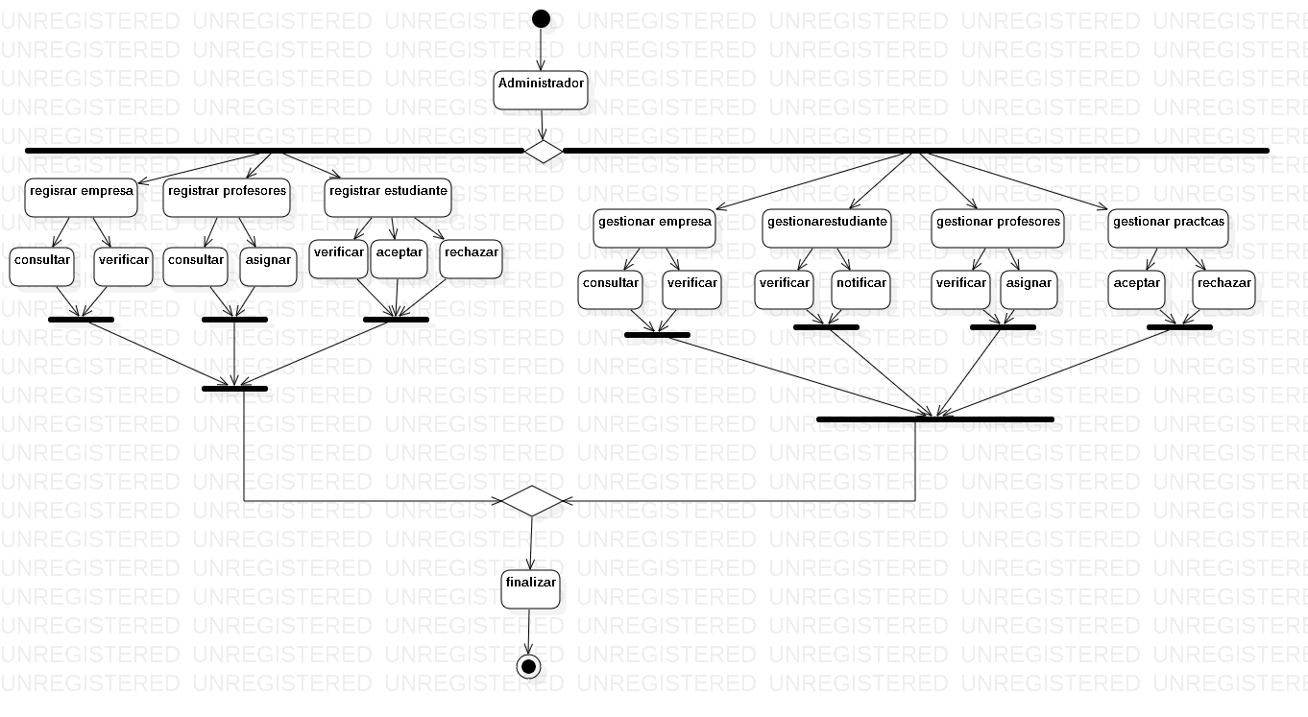

**DIAGRAMA DE CLASE**

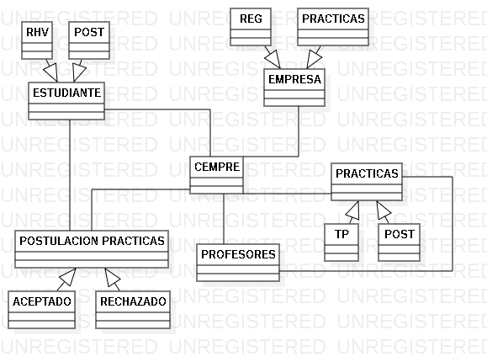

**DIAGRAMA DE SECUENCIA**

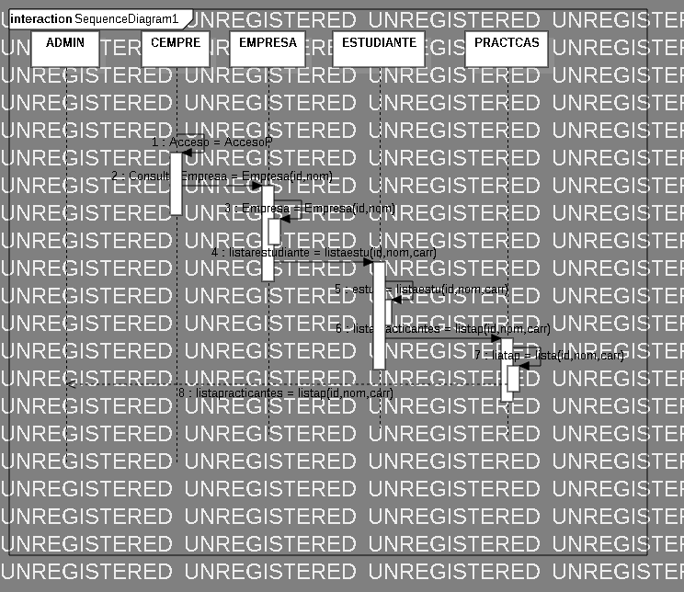

**PRACTICAS DISPONIBLES**

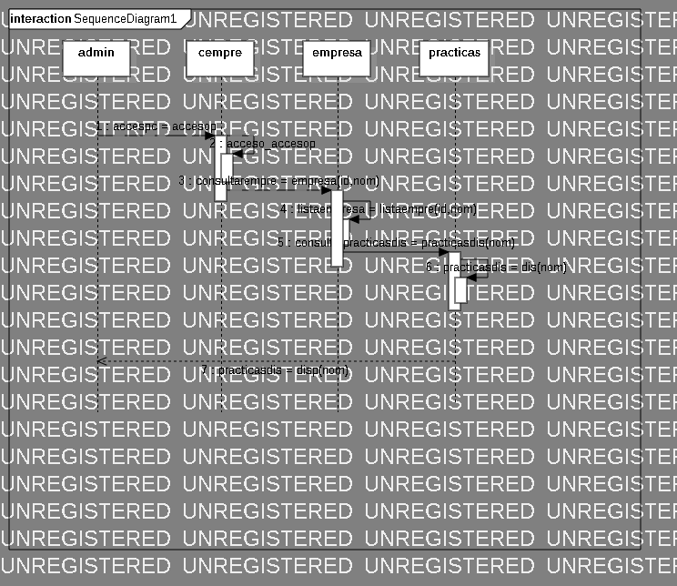

**DIAGRAMAS DE ESTADOS**

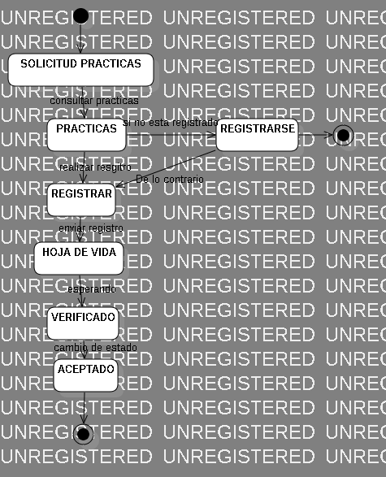

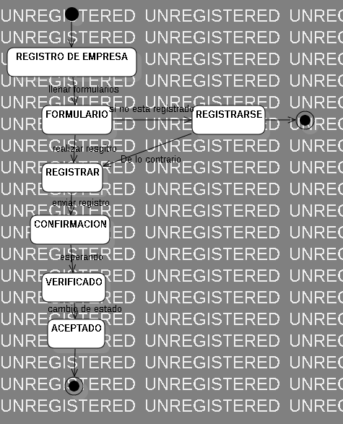

|  |  |
| --- | --- |
| Caso de uso | Registro de Estudiante |
| Actores | Estudiante |
| Tipo propósito | Asociación |
| Resumen | El estudiante deberá crear un usuario con su respectiva contraseña y así tener acceso a la página de CEMPRE para poder realizar prácticas con derecho a grado. Debe cargar cada documento y llenar su respectivo formato de hoja de vida |
| Precondición | * Debe realizar cada paso indicado en el formato de registro * Crear un perfil de acuerdo a su profesión. * Enviar la solicitud de practicas * Podrá modificarla si este desea. |
| Post-condiciones | * Esperar que el sistema valide su cuenta. * Espera que los encargados de CEMPRE realicen la respectivamente la evaluación de la hoja de vida. |
| Excepciones | * E-1 el estudiante podrá ver las fechas de postulaciones e información de la pagina |

**DESCRIPCIÓN DE LOS CASOS DE USO**

|  |  |
| --- | --- |
| Caso de uso | Postulación |
| Actores | Estudiante |
| Tipo propósito | Asociación |
| Resumen | El estudiante deberá crear un perfil profesional acorde a su carrera. |
| Precondición | * Debe realizar el envió de la postulación * Podrá cancelar él envió si lo desea * Podrá modificarla |
| Post-condiciones | * Esperar la notificación por parte de CEMPRE para saber si fue aceptado o no. |
| Excepciones | * E-1 el estudiante podrá ver las fechas de postulaciones e información de la pagina |

|  |  |
| --- | --- |
| Caso de uso | Registro de empresa |
| Actores | Empresa |
| Tipo propósito | Asociación |
| Resumen | La empresa debe realizar su respectivo registro con cada requisito exigido por la institución. |
| Precondición | * La empresa debe completar todo los campos obligatorios * Debe estar en condiciones para recibir a los aspirantes. * Debe cumplir con los requisitos para poder ser aprobado. |
| Post-condiciones | * Ya registrada la empresa y aprobada por CEMPRE podrá consultar las listas de los aspirantes a prestar el servicio |
| Excepciones | * E-1 La empresa podrá observar las lista de los estudiantes que más se aproximen a el perfil que están buscando |

|  |  |
| --- | --- |
| Caso de uso | Solicitud de practicantes |
| Actores | Empresa |
| Tipo propósito | Asociación |
| Resumen | La empresa tendrá acceso a las listas que se desplieguen en sistema acorde al profesional que están buscando, y estos podrán ver cada uno de los aspirantes y escoger es que este mas aproximado al perfil buscado, luego este se encarga de notificarle a CEMPRE de su elección. |
| Precondición | * La empresa deberá estar aprobada por el departamento para poder tener accesos a la página. |
| Post-condiciones | * La empresa podrá. |
| Excepciones | * E-1 |

|  |  |
| --- | --- |
| Caso de uso | Gestión postulaciones |
| Actores | Empresa |
| Tipo propósito | Asociación |
| Resumen | La empresa recibirá los listados de los postulados, debe revisar y escoger el perfil que esté acorde a lo que estén necesitando. |
| Precondición | * Aceptar postulación. * Cancelar postulación. |
| Post-condiciones | * El estudiante tendrá acceso al listado de empresas que solicitan profesionales de su tipo. |
| Excepciones | * E-1 |

**Bibliografía.**

aprende, c. (25 de 02 de 2014). *colombia aprende* . Obtenido de http://www.colombiaaprende/mundosdeaprendizaje.edu.co/

Joel, F., Juan, P., & Rafael, F. (12 de 02 de 2015). *FUNDACIÓN UNIVERSITARIA DEL ÁREA ANDINA*. Obtenido de http://www.galeon.com/paginajoel/Trabajofinal.doc

Jorge, Martín, E., Pérez, D., Santacruz, L., & Serrano, L. M. (2011). *Las TIC en la educación.* Madrid: Ediciones Anaya Multimedia.

Martín, J. (2011). *Servicios Google como herramienta educativa.* Madrid: Ediciones Anaya Multimedi.

Mineducacion. (15 de 03 de 2017). *ministerio de educacion*. Obtenido de http://www.mineducacion.gov.co

Pérez, I., & Del Pozo, M. (2010). *Ordenadores en las aulas. La clave es la metodología.* barcelona: Editorial Grao.

Rafaela, S., Elena, C., & Iris, M. (23 de 03 de 2015). *Universidad Autonoma Metropolitana de Mexico*. Obtenido de http://www.perspectivaeducacional.cl/index.php/peducacional/article/download/142/74